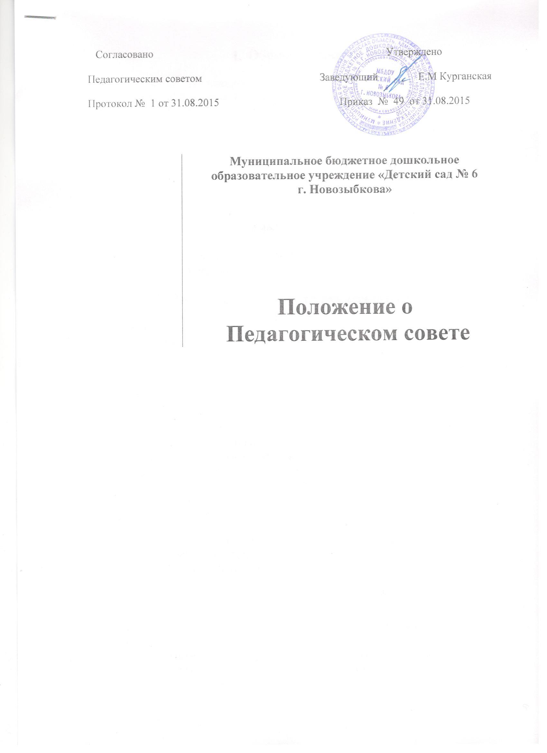

                - Общие положения

1.1. Настоящее Положение о педагогическом совете разработано в соответствии с Законом РФ от 29 декабря 2012 года № 273-ФЗ «Об образовании в Российской Федерации», Уставом ДОУ.
1.2. Педагогический совет является постоянно действующим коллегиальным органом управления, осуществляющим общее руководство образовательным процессом.
1.3. В состав педагогического совета входят все педагогические работники, работающие в МБДОУ на основании трудового договора.
1.4. Решения, принятые открытым голосованием простым большинством голосов, являются рекомендательными для коллектива МБДОУ (При равном количестве голосов решающим является голос председателя педагогического совета МБДОУ).
Решения, утвержденные приказом Заведующего МБДОУ, являются обязательными для исполнения.

2. Основные задачи педагогического совета

2.1. Основными задачами педагогического совета являются:
- реализация государственной политики в области дошкольного образования;
- определение основных направлений деятельности, разработка образовательной программы ДОУ;
- обеспечение функционирования системы внутреннего мониторинга качества образования в ДОУ;
- внедрение в практическую деятельность педагогических работников достижений педагогической науки и передового педагогического опыта;
- повышение профессиональной компетентности, развитие творческой активности педагогических работников.

3. Компетенция педагогического совета

3.1. В компетенцию Педагогического совета МБДОУ относится :
-согласование всех локальных нормативных актов, регламентирующих организацию и осуществление образовательной деятельности, особенностям организации образовательного процесса;
-обсуждение вопросов государственной политики в сфере образования, совершенствования организации образовательного процесса МБДОУ;
- участие в обсуждении образовательных программ МБДОУ;
-рассмотрение вопросов о ведении платной образовательной деятельности;
-определение основных направлений развития МБДОУ, повышение качества и эффективности образовательного процесса, обсуждение текущего состояния образовательного процесса, повышение квалификации педагогических работников;
-рассмотрение вопросов о внедрении в практику работы МБДОУ достижений педагогической науки и передового педагогического опыта;
- осуществление взаимодействия с родителями (законными представителями) воспитанников по вопросам организации образовательного процесса.

4. Организация деятельности Педагогического совета

4.1.Педагогический совет действует бессрочно. Заседания педагогического совета созываются не реже четырех раз в год. Педагогический совет собирается по инициативе Заведующего МБДОУ.
4.2.Педагогический совет избирает председателя, который выполняет функции по организации работы совета, и ведет заседания, секретаря, который выполняет функции по фиксации решений педагогического совета сроком на один год.
4.3. Заседание педагогического совета правомочно, если на нем присутствует более половины членов совета.
4.4. О повестке дня и месте проведения педсовета должно быть объявлено не позднее, чем за три дня.
4.5. Педагогический совет работает по плану, являющемуся составной частью Годового плана работы ДОУ.

5. Документация педагогического совета

5.1. Заседания педагогического совета оформляются протокольно. Протоколы могут вестись как в электронном виде так и рукописно. В них фиксируется ход обсуждения вопросов, выносимых на Педагогический совет, предложения и замечания членов педсовета. Протоколы подписываются председателем и секретарем совета, сшиваются и заверяются печатью заведующего ДОУ.
5.2. Нумерация протоколов ведется от начала учебного года.

